Obesitas hos barn och ungdomar

Allmän information
Rekommendationer som finns i VG-regionens beslutsstöd följs innan remiss skrivs. Vilken ålder har barnet? - Vårdgivarwebben Västra Götalandsregionen (vgregion.se)

Vi tar emot remisser från 18 mån ålder. BMI kurva, längd- och viktkurva skall alltid medfölja remissen. Grundregeln är att iso-BMI skall vara över 30.
Vi vill också veta vad som gjorts förebyggande inom BVC, skola eller primärvård innan remissen skrivs. Kartlägg riskfaktorer(se nedan).
Kroppsundersökning enl nedan skall vara gjord på alla barn och provtagning from 9 års ålder. Se nedan vilka prover som är aktuella!

Fasteprover: P-glukos, fS-insulin, B-HbA1c
P-ASAT,ALAT, S-TSH,fT4, P-kolesterol, LDL/HDL,TG, S-25-OH-vit D, P-CRP
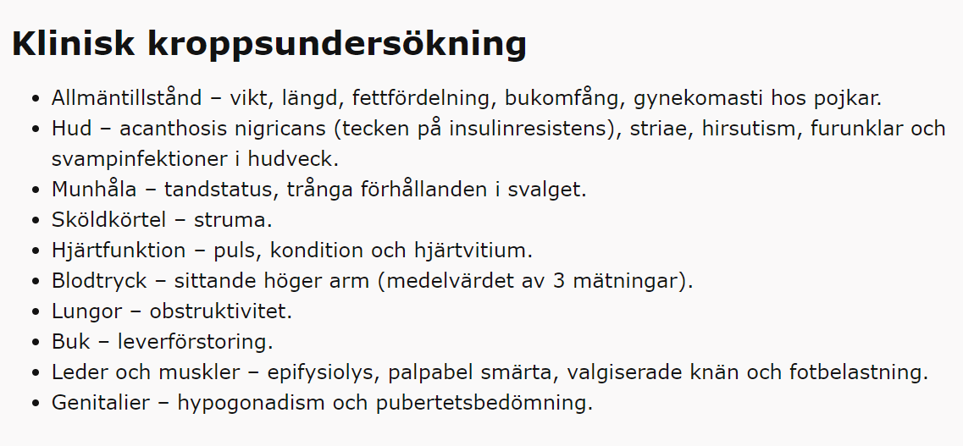

Riskfaktorer:
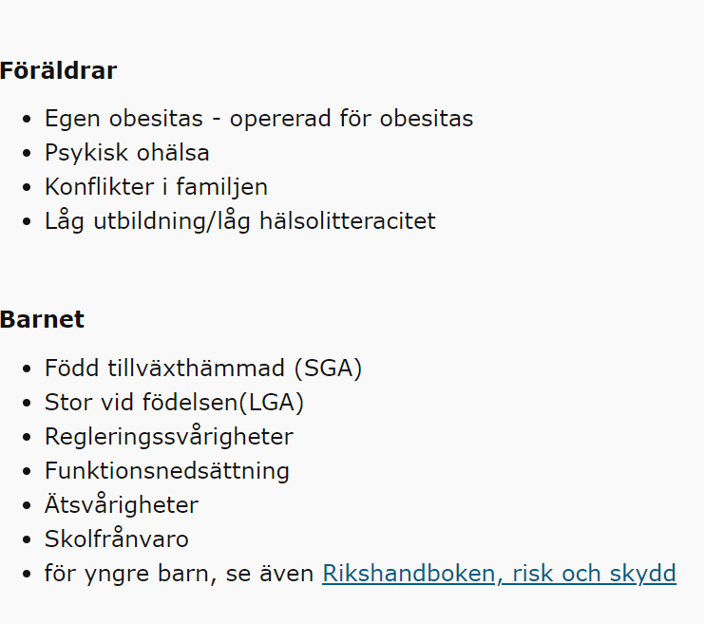

Information om handlingen
Ansvarig verksamhet: NU-sjukvården
Ansvarig för verksamhet: Magdalena Åberg
Författare: Annika Sjöstrand
Medförfattare VGR-id: -
Upprättat för: NU-sjukvården
Dokument-ID: NU13624-981764163-14

